logo

**NAČRTOVANJE IN IZDELAVA ROBOTA ZA VOŽNJO PO ČRTI**

Mentor: Slavko Murko, univ. dipl. inž. el. Avtor: Tadej Klaneček, 5. f

Program: Elektrotehnik

PTUJ, marec 2022

**IZJAVA**

Podpisani Tadej Klaneček izjavljam, da:

* je bilo delo izdelano samostojno in pod mentorstvom red. prof. dr. Slavka Murka,
* 4. izpitna enota v celoti ali v delih ni bila predložena za pridobitev na kateri koli drugi ustanovi.

Ptuj, marec 2022 Podpis:

ZAHVALA

Za strokovno pomoč, vodenje in koristne nasvete se zahvaljujem mentorju prof. Slavku Murku, ki me je s svojo strokovnostjo in zavzetostjo usmerjal k uspešno doseženemu cilju.

Zahvaljujem se tudi svojim domačim, ki so me v času izdelave podpirali, mi pomagali in verjeli vame na vseh področjih.

**NAČRTOVANJE IN IZDELAVA ROBOTA ZA VOŽNJO PO ČRTI**

**Ključne besede:** *robot, tehnologija USB, mikrokrmilniki, Arduino*

**POVZETEK:**

*Cilj naloge za 4. predmet mature je bil z izdelavo celotnega sistema ─ robota preveriti znanje, pridobljeno v času šolanja. Z nalogo je predstavljen celoten potek izdelave robota za vožnjo po črti, od načrtovanja do izdelave. Robot se lahko uporablja tudi na drugih področjih.*

*Namen te naloge je bil izdelati robota, ki bo sledil črni črti na belem polju. Najprej je bilo treba izdelati načrt in vezalno shemo ter pripraviti seznam materiala za izdelavo robota. Prav tako sem se moral naučiti programiranja z mikrokrmilniki v programskem okolju Arduino, ki je med najprimernejšimi za izdelavo želenega robota. Ker sem se s takšnim sistemom programiranja krmilnega dela robota prvič srečal šele med izdelavo izdelka, sem se moral med izdelavo naučiti veliko novega. Zato sem si zadal cilj nalogo uspešno izpeljati do konca. Za električni del je bil uporabljen mikrokrmilnik, ki upravlja s celotnim sistemom. Izdelek se je na koncu priključil na računalnik, od koder se je s pomočjo USB tehnologije prenesel napisani program za delovanje.*

*Po končani izdelavi je bilo z robotom treba opraviti več preizkusov delovanja. S tem sem dobil podatke o odstopanju, na podlagi katerih sem lahko sistem popravil in izboljšal.*

**NAČRTOVANJE IN IZDELAVA ROBOTA ZA VOŽNJO PO ČRTI**

**Keywords:** *robot, USB technology, microcontrollers, Arduino*

**SUMMARY:**

*The goal of the task for the 4th subject of the Matura was to check the knowledge acquired during schooling and test it by making a complete robot system. The thesis represents a description of the design and manufacture of a robot for driving along the line from the first to the last step, which can also be used in other areas.*

*The purpose of this task was to make a robot, that follows a line on a white field. With the first one, it was necessary to prepare the plan and wiring diagram and the list of materials. I also had to learn how to program with microcontrollers in the Arduino software environment, which is among the most suitable for making the desired robot. Since I first encountered such a robot control system programming system only during the actual production of the product, I had to learn a lot of new things during the production, so I set a goal to successfully complete the task. A microcontroller was used for the electrical part, which manages the entire system. The product was eventually connected to a computer, where the written program for the operation was transferred via USB technology.*

*After the production was completed, several performance tests had to be done with the robot. This gave me information on the deviation, based on which Is can repair and improve the system.*

**Kazalo vsebine**

1 UVOD 1

2 NAČRTOVANJE IN IZDELAVA ROBOTA ZA VOŽNJO PO ČRTI 2

2.1 OHIŠJE 2

2.2 SENZORJI 4

2.3 MIKROKRMILNIK 5

2.4 NAPAJANJE 7

2.4.1 Značilnosti baterij 7

2.4.2 Vrste baterij 8

2.4.2.1 Primarne celice in baterije 8

2.4.2.2 Sekundarne celice in baterije 9

2.4.3 Vzdrževanje baterij 10

2.5 ELEKTRO POGON – MOTORJI 11

2.5.1 Motorji na enosmerni tok 13

2.5.2 Motorji na izmenični tok 13

3 DELOVANJE KRMILJENJA 15

4 PROGRAMSKO OKOLJE ARDUINO 16

4.1 PROGRAM ROBOTA ZA VOŽNJO PO ČRTI 19

5 PRAKTIČNI DEL 21

6 ZAKLJUČEK 25

7 LITERATURA IN VIRI 26

8 PRILOGE 27

**Kazalo slik**

Slika 2.1.1: Dimenzije glavnega dela ohišja 2

Slika 2.1.2: Dimenzije stranskega dela ohišja 3

Slika 2.2.1: IRC senzor 5

Slika 2.3.1: Sprednja (zgornja) stran mikrokrmilnika 6

Slika 2.3.2: Zadnja (spodnja) stran mikrokrmilnika 7

Slika 2.4.1: Baterije 7

Slika 2.4.2.1.1: Ogljik-cinkove baterije znamke Maxell 9

Slika 2.4.2.2.1: Vrste sekundarnih (polnilnih) baterij 10

Slika 2.4.3.1: Puščanje alkalne (primarne) baterije 10

Slika 2.5.1: Kolesi in elektromotorja TE696 11

Slika 4.2: Izbira tipa krmilnika v programskem orodju Arduino 17

Slika 4.3: Osnovno okolje programskega orodja Arduino 17

Slika 4.4: Primer definiranih spremenljivk vhodov in izhodov 18

Slika 4.5: Primer nastavitve pinov 18

Slika 5.1: Ohišje robota 21

Slika 5.2: Pritrjeno vezje na ohišje robota 22

Slika 5.3: Pritrjena senzorja 22

Slika 5.4: Prenašanje programa preko USB tehnologije 23

Slika 5.5: Povezano ohišje, vezje, senzorji, kolesa in mikromotorja 23

Slika 5.6: Končni izdelek 24

**Kazalo tabel**

Tabela 2.1.1: Dimenzije ohišja 3

Tabela 2.4.2.1: Vrste baterij 8

Tabela 2.5.1: Tehnični podatki elektromotorja TE696 12

Tabela 2.5.2: Tehnični podatki koles TE696 12

**UPORABLJENE KRATICE**

AC – alternating current

DC – direct current

DVD – digital video disc

IRC – infrared (sensor)

USB – universal serial bus

VHF – very high frequency

**UPORABLJENI SIMBOLI**

A – amper

Ah – amper ura

dB – decibeli

Kb – kilo byte

m – meter

mm – milimeter

min – minuta

MHz – mega hertz

RPM – raunds per minute

V – volt

1 UVOD

Komponente, ki so potrebne za izdelavo majhnih robotov za vožnjo po črti, so dandanes na voljo vsem. Če se odločimo za izdelavo takšnega robota, moramo najprej vedeti, kakšen bo njegov glavni namen, katero vrsto krmiljenja bomo uporabili in kakšna bo oblika ohišja. Prav tako je pomembno, da izberemo komponente, ki so cenovno ugodne in hkrati kvalitetne. Pri načrtovanju moramo biti pozorni na poznejšo morebitno zamenjavo ali nadgradnjo komponent, da ob tem ne bo večjih posegov v sam sistem.

Za izdelavo te naloge sem se odločil, da sebe in svoje znanje, pridobljeno v času šolanja, postavim na preizkušnjo. S pridobljenim znanjem želim izdelati cenovno ugodnega, vendar hkrati točnega robota, ki ga bo kasneje možno tudi nadgraditi in izboljšati.

V začetku je treba zasnovati sistem in se prepričati o poteku delovanja električnega dela, saj ima vsaka komponenta svojo nalogo in se med seboj povezujejo v celoto. Poznavanje zgodovine sistema omogoča lažje izboljšave ali nadgradnje sistema, posledično nastane tudi boljši končni izdelek.

Za dosežek optimalne kakovosti izdelka se mora pred začetkom izgradnje ali sestave sistema natanko opredeliti načrtovanje, zasnova in izdelava celotnega sistema. Ob koncu izdelave sistema se preveri delovanje z izvedbo preizkusov, s katerimi se ugotavlja natančnost izdelka ─ robota. Rezultati se primerjajo z želenimi cilji in dobimo odstopanja, ki jih nato odpravimo.

2 NAČRTOVANJE IN IZDELAVA ROBOTA ZA VOŽNJO PO ČRTI

2.1 OHIŠJE

Prvi korak načrtovanja je bila zasnova glavnega dela ohišja, na katerem bodo pritrjeni motorji in celotno vezje s komponentami. Približno obliko in velikost podlage glavnega dela ohišja dobimo z izmerjenim prostorom, ki ga bo zavzelo vezje. Shemo nato narišemo in izdelamo. Ohišje je v celoti izdelano iz akrilnega (pleksi) stekla.

Slika 2.1.1 prikazuje dimenzije glavnega dela ohišja, na katerem bo pritrjeno vezje z glavnim napajanjem, mikrokrmilnikom in dodatnimi komponentami.

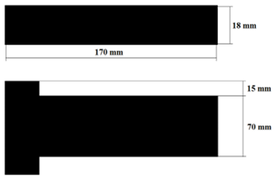

Slika 2.1.1: Dimenzije glavnega dela ohišja

Stranski oz. sprednji del je na glavni del ohišja pritrjen in ščiti glavni del električnega vezja pred udarci. Nanj sta obrnjeno navzdol oz. pravokotno na glavni del vezja pritrjena IRC senzorja, ki zaznavata površino.

Slika 2.1.2 prikazuje dimenzije stranskega dela ohišja, na katerega sta priključena senzorja IRC.

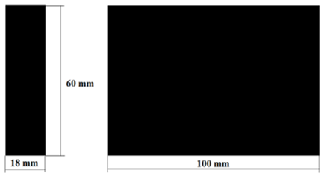

Slika 2.1.2: Dimenzije stranskega dela ohišja

Tabela 1 prikazuje dimenzije celotnega ohišja.

Tabela 2.1.1: Dimenzije ohišja

|  |  |  |
| --- | --- | --- |
|  | DEL | DIMENZIJE |
| 1. | Glavni del | Širina: 100 mm  Dolžina: 170 mm  Višina: 18 mm |
| 2. | Stranski del | Širina: 100 mm  Dolžina: 18 mm  Višina: 60 mm |
| 3. | Stopnica  (na obeh straneh) | Širina: 15 mm  Dolžina: 30 mm  Višina: 18 mm |

2.2 SENZORJI

Senzorji so dandanes pomemben del elektronike in se z njimi srečujemo praktično povsod. So zelo natančne naprave, ki obveščajo nadzorni sistem o dogajanju v procesu, na podlagi česar pridobivamo in razbiramo razne informacije. Razvrščamo jih v različne razrede.

Poznamo več tipov senzorjev:

* senzor pozicije,
* senzor hitrosti,
* senzor bližine/oddaljenosti,
* senzor obremenitve,
* senzor pritiska.

Poznamo več vrst senzorjev oziroma načinov zaznavanja:

* senzorji s spremembo napetosti (napetostno zaznavanje),
* senzorji s spremembo kapacitivnosti (kapacitivnostno zaznavanje),
* senzorji s spremembo upornosti (uporovno zaznavanje),
* senzorji s spremembo induktivnosti (induktivnostno zaznavanje).

Za delovanje robota, ki vozi po črni ravni črti, je bilo treba izbrati senzor iz razreda glede na električno veličino, zato sem izbral senzorja IRC (dva). Njuna naloga je, da razbirata razliko med črno črto in belo podlago na veliki šabloni oz. labirintu. Za delovanje potrebujeta napajanje, ki ga dobita iz izhodov mikrokrmilnika. Ko eden izmed senzorjev zazna črno črto, pošlje na vhod krmilnika informacijo (5 V). Velikost zaznavanja lahko spreminjamo z vgrajenim potenciometrom, kar omogoča prilagajanje in premikanje senzorjev na želeno mesto.

Slika 2.2.1 prikazuje senzor IRC.

Slika, ki vsebuje besede besedilo, elektronika

Opis je samodejno ustvarjen

Slika 2.2.1: IRC senzor

2.3 MIKROKRMILNIK

Mikrokrmilnik je glavna enota delovanja električnega vezja. Njegova naloga je predelava podatkov, ki jih prejmejo iz vhoda in jih predelane pošljejo na izhod. Prejeto informacijo prepoznajo z logiko, ki jo je treba predhodno sprogramirati.

Mikrokrmilnik ali mikrokontroler je čip, ki vsebuje skoraj vse sestavine mikroračunalnika (procesor, notranji pomnilnik, vmesnike, ...). Za popoln mikroračunalnik mikrokrmilniku manjkajo le vhodno-izhodne enote (tipke, senzorji, elektromotorji, žarnice, ...), ki niso primerne za vgradnjo v čip. Mikrokrmilnike srečamo v večini modernih elektronskih naprav [1].

Naprave, ki vsebujejo mikrokrmilnike:

* mobilni telefon,
* televizija,
* osebni računalnik,
* DVD-predvajalnik,
* pralni in pomivalni stroj,
* mikrovalovna pečica,
* avtomobil.

Za izdelavo robota sem izbral mikrokrmilnik tipa ATMEL ATmega328P, ki deluje na 5 V napetosti in ima 16 MHz delovne hitrosti. Vsebuje 22 digitalnih vhodov in izhodov, od katerih je 16 uporabnih za programiranje (8 vhodov in 8 izhodov). Za delovanje porabi 19 mA.

Procesorji v mikrokrmilniku se razlikujejo v številu bitov, ki jih obdelujejo hkrati, in v hitrosti delovanja oziroma taktu. Največkrat so osembitni in delujejo s hitrostjo nekaj MHz. Programirajo se največkrat v zbirniku, zato je pomnilnik razmeroma majhen (nekaj kB) [1].

Sprednja stran mikrokrmilnika vsebuje vhode in izhode. V primeru kakršnekoli napake ima tipko RESET.

Slika 2.3.1 prikazuje sprednjo oz. zgornjo stran mikrokrmilnika. Na levi strani slike vidimo priključek za programiranje preko tehnologije USB.

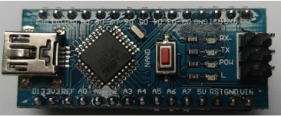

Slika 2.3.1: Sprednja (zgornja) stran mikrokrmilnika

Slika 2.3.2 prikazuje zadnjo oz. spodnjo stran mikrokrmilnika, ki vsebuje dodatne komponente za pravilno delovanje.

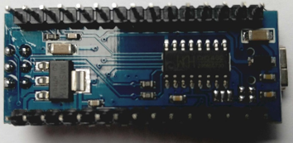

Slika 2.3.2: Zadnja (spodnja) stran mikrokrmilnika

2.4 NAPAJANJE

Napajanje je sistem, ki je nujno potreben za delovanje vseh električnih vezij in električnih naprav, zato lahko rečemo, da je glavni del vseh stvari, ki so povezane z elektriko.

Pri izbiri napajanja za robota sem moral biti pozoren, da popolnoma izkoristim prostor in minimiziram način uporabe električne energije, kolikor je le mogoče.

Izbral sem baterijski način napajanja, saj je to najlažji in hkrati minimalni način uporabe električne energije za moje potrebe.

Slika 2.4.1 prikazuje različne baterije.

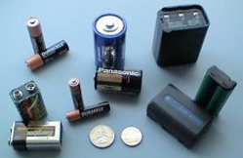

Slika 2.4.1: Baterije

2.4.1 Značilnosti baterij

Večina baterij je sestavljena iz posameznih celic. Tako baterija kot celica sama ima pozitiven (+) pol, negativen (─) pol in svojo nominalno električno napetost. Enota za električno napetost je volt [V].

Koliko energije je lahko shranjene v bateriji, nam pove njena kapaciteta. Izrazimo jo s tokom, ki ga lahko baterija proizvaja določeno število ur. Enota za kapaciteto je amper ura [Ah], za električni tok pa amper [A].

Primer: polna baterija z oznako 60 [Ah] lahko napaja 60 ampersko napravo eno uro. Kapaciteta baterije se izgublja že v stanju pripravljenosti za uporabo.

Baterije so običajno med seboj povezane zaporedno ali vzporedno, da lahko skupaj dosežejo značilnosti (napetost, tok, kapaciteta), potrebne za napajanje določene naprave [2].

2.4.2 Vrste baterij

Poznamo dve vrsti celic, ki se nahajajo v bateriji: primarne in sekundarne. Po njih tudi poimenujemo vrsto baterije: primarne in sekundarne baterije.

Tabela 2.4.2.1: Vrste baterij

|  |  |  |
| --- | --- | --- |
| Vrsta celice | Področje uporabe | Ponovno polnjenje |
| Primarne | EPIRB, SART, … | Ne |
| Sekundarne | Glavna baterija (za VHF radijsko postajo), NAVTEX prejemnik, ročna VHF radijska postaja, … | Da |

2.4.2.1 Primarne celice in baterije

Primarnih celic ne moremo ponovno napolniti. Primarne celice so napolnjene z različnimi kemičnimi snovmi, ki ne omogočajo povratne reakcije. Ko se torej izrabijo vse potrebne kemične sestavine, je baterija neuporabna [2].

Vrste primarnih baterij:

* alkalne manganove baterije,
* srebro-oksidne baterije,
* merkurijeve baterije,
* ogljik-cinkove baterije,
* litij-mangan dioksidne baterije.

Slika 2.4.2.1.1 prikazuje ogljik-cinkove baterije znamke Maxell.

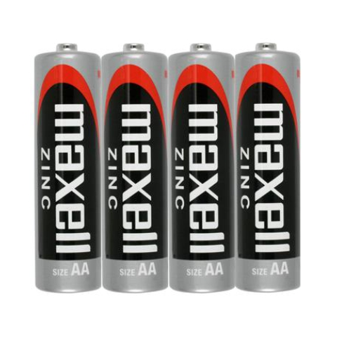

Slika 2.4.2.1.1: Ogljik-cinkove baterije znamke Maxell

2.4.2.2 Sekundarne celice in baterije

Sekundarne celice lahko ponovno napolnimo. Zato pravimo, da lahko v njih shranjujemo (akumuliramo) električno energijo. Polnitev baterije v njej povzroči povratni kemijski proces [2].

Vrste sekundarnih baterij:

* gel baterije,
* svinčeve baterije,
* litij-ionske baterije,
* nikelj-kadmijeve / nikelj-metal hibridne baterije.

Slika 2.4.2.2.1 prikazuje vrste baterij s sekundarnimi celicami, ki jih je mogoče ponovno napolniti.

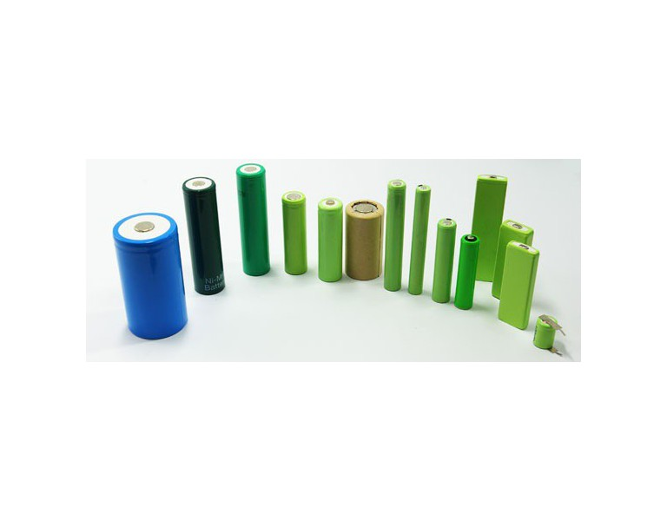

Slika 2.4.2.2.1: Vrste sekundarnih (polnilnih) baterij

2.4.3 Vzdrževanje baterij

Stopnjo napolnjenosti baterij (sekundarnih celic) je treba preverjati redno, priporočljivo vsak dan. Stopnjo napolnjenosti v sekundarnih celicah merimo z voltmetrom. Če uporabljamo svinčene baterije odprtega tipa, je zraven stopnje napetosti treba meriti z aerometrom vsaj enkrat mesečno tudi gostoto elektrolita in rezultate kontrole ustrezno zabeležiti.

Z napravami, ki vsebujejo baterije (primarne celice), moramo biti seznanjeni in jih redno preverjati zaradi morebitnega puščanja ter jih nadomeščati po preteku datuma uporabe. Priporočljivo je imeti tudi rezervne baterije [2].

Slika 2.4.3.1 prikazuje puščanje alkalne (primarne) baterije.

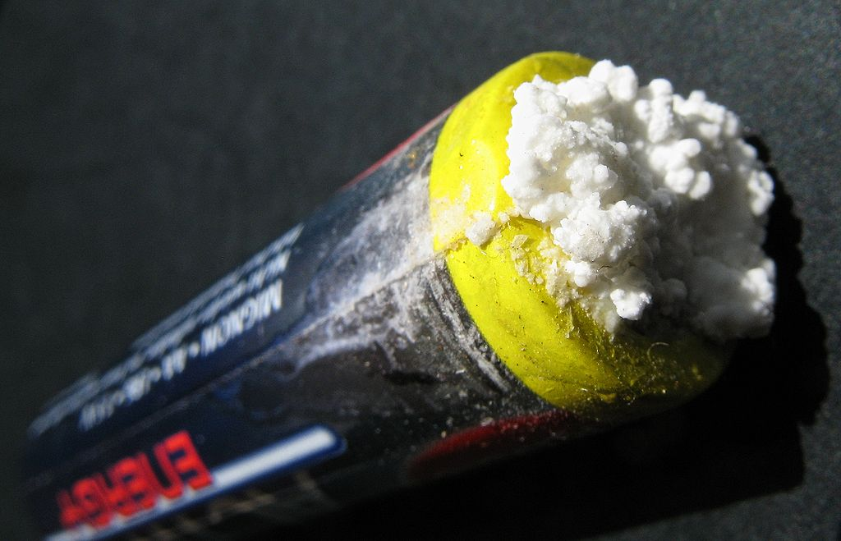

Slika 2.4.3.1: Puščanje alkalne (primarne) baterije

2.5 ELEKTRO POGON – MOTORJI

Elektromotor je stroj, ki pretvarja električno energijo v mehansko. Danes se uporablja za pogon različnih strojev, vlakov, tramvajev in drugih naprav. Razen pri elektrostatičnih motorjih njihovo gibanje povzročajo magnetna polja.

Elektromotorji se delijo na:

* motorje na enosmerni tok (DC) in
* motorje na izmenični tok (AC).

Za izdelavo robota sem izbral dva sklopa enosmernih motorjev in kolesi TE696.

Slika 2.5.1 prikazuje izbrani kolesi in elektromotorja TE696

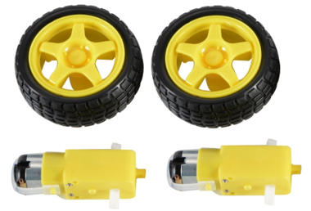

Slika 2.5.1: Kolesi in elektromotorja TE696

Tabela 2.5.1 prikazuje tehnične podatke elektromotorjev oznake TE696.

Tabela 2.5.1: Tehnični podatki elektromotorja TE696

|  |  |
| --- | --- |
| Barva | Rumena |
| Napetost | DC 3–6 V |
| Tok | 100–120 mA |
| Obrati na minuto | 100–240 RPM |
| Hitrost vozila | 20–38 m/min |
| Dimenzije motorja | Širina: 22 mm  Dolžina: 70 mm  Višina: 18 mm |
| Hrup | Manj kot 65 dB |

Tabela 2.5.2 prikazuje tehnične podatke pogonskih koles na robotu.

Tabela 2.5.2: Tehnični podatki koles TE696

|  |  |
| --- | --- |
| Barva | Rumena |
| Pritrdilna luknja | Globina: 5,3 mm  Premer: 3,66 mm |
| Velikost pnevmatik | Višina: 65 mm  Širina: 27 mm |

2.5.1 Motorji na enosmerni tok

Motorji na enosmerni tok so namenjeni priključitvi na vir enosmerne napetosti.

Sestavni deli takšnih motorjev so:

* stator (nepomični del motorja),
* rotor (vrteči se del),
* komutator, ki je del rotorja in predstavlja mehanski usmernik,
* ščetke oz. krtačke, ki se dotikajo komutatorja in služijo prevajanju toka.

Enosmerni motorji s komutatorjem so bili do pojava motorjev na izmenični tok edina vrsta elektromotorjev. Ravno tako so se dolgo časa uporabljali za realizacijo reguliranih električnih pogonov, saj je možno navor in vrtilno hitrost enostavno spreminjati s spreminjanjem rotorskega in statorskega toka. Problem takih motorjev sta zapletenost izvedbe in občutljivost zaradi komutatorja in ščetk. Zaradi iskrenja, ki izvira iz ščetk in komutatorja, taki motorji niso najbolj primerni za okolja z eksplozivno atmosfero [3].

2.5.2 Motorji na izmenični tok

Motorji na izmenični tok so namenjeni priključitvi na vir izmenične napetosti. Pojavili so se po odkritju vrtilnega magnetnega polja (Nikola Tesla, 1882) in dandanes predstavljajo pomemben delež električnih motorjev.

Sestavna dela motorja na izmenični tok sta stator in rotor. Stator je nameščeno večfazno navitje. Vrtilno magnetno polje, katerega amplituda je konstantna, nastane zaradi krajevnega premika faznih navitij in faznega premika napetosti. Ustvarja elektromagnetni navor, ki vrti rotor. Vrtilna hitrost teh motorjev je odvisna od električnega omrežja, na katerega je motor priključen.

Motorji na izmenični tok se delijo glede na vrtilno hitrost rotorja:

* **Sinhroni motorji:** rotor se vrti z enako vrtilno hitrostjo kot vrtilno magnetno polje. Rotor je zasnovan kot večpolni elektromagnet, napajan z enosmernim tokom ali pa trajni magnet (za manjše motorje).
* **Asinhronski** **motorji:** rotor se vrti nekoliko počasneje kot vrtilno magnetno polje. Rotor je lahko izveden s trifaznim navitjem in drsnimi obroči, kar omogoča tudi težje zagone z uporabo dodatnih uporov v rotorskem tokokrogu, ki se med zagonom zmanjšujejo (ročno ali avtomatsko z vrtilno hitrostjo). Lahko pa je rotor izdelan v obliki kratkostične kletke, ki jo sestavlja večje število medsebojno povezanih palic iz bakra ali aluminija. Slednja izvedba rotorja je preprostejša in robustnejša, zato se najpogosteje uporablja.
* **Univerzalni motorji** so po zasnovi enaki kot enosmerni motorji. Značilnost teh motorjev je visoka vrtilna hitrost (nekaj tisoč ali celo nekaj deset tisoč vrtljajev v minuti), ki ni pogojena s frekvenco omrežne napetosti. Ravno zato lahko ti motorji pri majhnih dimenzijah in masi dosežejo veliko moč in se precej uporabljajo za pogon manjših strojev (kotne brusilke, vrtalni stroji, sesalniki za prah, ...) [3].

3 DELOVANJE KRMILJENJA

Ob zagonu programskega okolja Arduino izberemo krmilnik, s katerim želimo programirati. Ko napisan program zaženemo, moramo inicializirati senzorje in nato nadaljevati s programiranjem. Logika programa deluje na podlagi zaznavanja podlage s senzorji. Senzorja programu pošiljata podatke, na podlagi katerih le-ta vklaplja in izklaplja motorje.

Ko podlago zaznata oba senzorja, program vklopi oba motorja, da se robot premika naprej. Ko podlago zazna le levi senzor, je robot obrnjen v levo, zato program izklopi desni motor, da se robot poravna. Ko podlago zazna le desni senzor, je robot obrnjen v desno, zato program izklopi levi senzor, da se robot poravna. Ko podlage ne zaznavata ne levi ne desni senzor, program izklopi oba motorja, saj je robot ali prispel na cilj ali se izgubil.

IZKLOP OBEH MOTORJEV

INICIALIZACIJA

ARDUINO

VKLOP OBEH MOTORJEV

IZKLOP DESNEGA MOTORJA

IZKLOP LEVEGA MOTORJA

4 PROGRAMSKO OKOLJE ARDUINO

Programsko orodje Arduino omogoča ustvarjanje interaktivnih elektronskih objektov, ki jih lahko prenesemo oz. naložimo na izbrani mikrokontroler.

To programsko okolje je odprtokodna platforma, ki temelji na enostavni uporabi strojne opreme. Krmilniki, ki podpirajo to programsko opremo, lahko berejo različne informacije na vhodih in jih pretvorijo v izhode. Prav tako lahko vklopijo različne priključene naprave na izhodih, kot so elektromotorji, kar je za nas zelo pomembno [4].

Slika 4.1 prikazuje logotip programskega orodja Arduino.



Slika 4.1: Logotip programskega orodja Arduino

Osnovno okolje nam ponuja velik spekter nastavitev, ki jih je treba pred začetkom programiranja prirediti. Ker programsko okolje ponuja veliko različnih tipov kontrolerjev, je treba izbrati in namestiti pravilni tip mikrokontrolerja (v našem primeru Arduino Nano).

Slika 4.2 prikazuje izbiro tipa krmilnika v programskem orodju Arduino

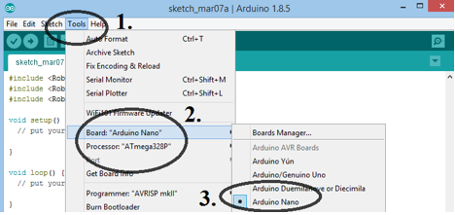

Slika 4.2: Izbira tipa krmilnika v programskem orodju Arduino

Po namestitvi želenega kontrolerja se zažene osnovno okolje, v katerem pišemo različne ukaze, kar je razvidno na sliki 4.3.

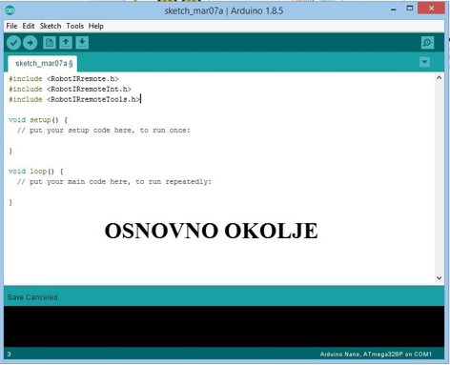

Slika 4.3: Osnovno okolje programskega orodja Arduino

Imamo dve glavni zanki:

* **Void setup():** znotraj zavitih oklepajev te zanke se ukazi izvedejo le enkrat. Mikrokrmilnik prejme informacijo, katere digitalne pine bomo uporabili za vhode in katere za izhode. Prav tako je treba definirati število začetnih vrednosti in hitrost komunikacije z računalnikom.
* **Void loop():** v tem delu zanke se ukazi izvajajo oz. ponavljajo neskončnokrat. To je glavni del programa, kjer mikrokrmilniku damo informacijo o analognih vhodih in izhodih.

Pred glavnim programom moramo definirati spremenljivke vhodov in izhodov, ki jih bomo uporabili pri programiranju. Krmilnik mora imeti 8 vhodov in 8 izhodov, ki jih lahko sami po želji sprogramiramo.

Slika 4.4 prikazuje primer definiranih spremenljivk vhodov in izhodov.

Slika, ki vsebuje besede besedilo

Opis je samodejno ustvarjen

Slika 4.4: Primer definiranih spremenljivk vhodov in izhodov

Ko definiramo vse potrebne spremenljivke, jih moramo nastaviti na pravilne pine mikrokontrolerja. V primeru definiranja spremenljivk, kot je prikazano na sliki 4.4, sem spremenljivkam že definiral, na katerih pinih krmilnika se nahajajo. V nadaljevanju pisanja programa moram pine in spremenljivke pravilno uporabiti.

Slika 4.5 prikazuje primer nastavitve pinov.

Slika, ki vsebuje besede besedilo

Opis je samodejno ustvarjen

Slika 4.5: Primer nastavitve pinov

4.1 PROGRAM ROBOTA ZA VOŽNJO PO ČRTI

Med pisanjem programa za vožnjo po ravni črti je bilo treba biti izjemno skoncentriran in previden. Za določanje vhodov in izhodov je bilo treba ukaze dobro preučiti in pravilno uporabiti. Definirati je bilo treba sektor, v katerem krmilje prepozna, na katerem vhodu in izhodu ima priključene senzorje in motorje.

**\*------ Arduino robotek sledilec črni črti----- */**

**/*-------definiranje vhodov------*/**

#define LS A1 **// levi senzor**

#define DS A2 **// desni senzor**

**/*-------definiranje izhodov------*/**

#define LM1 2 **// levi motor**

#define LM2 3 **// levi motor**

#define DM1 4 **// desni motor**

#define DM2 5 **// desni motor**

void setup() { **//V tem delu definiramo, kaj senzorji in motorji pomenijo za krmilnik.**

pinMode(LS, INPUT); **//Levi senzor**

pinMode(DS, INPUT); **//Desni senzor**

pinMode(LM1, OUTPUT); **//Levi motor**

pinMode(LM2, OUTPUT);

pinMode(DM1, OUTPUT); **//Desni motor**

pinMode(DM2, OUTPUT);

}

void loop() {

if(digitalRead(LS) && digitalRead(DS)) { **// Se premika naprej**

digitalWrite(LM1, HIGH);

digitalWrite(LM2, LOW);

digitalWrite(DM1, HIGH);

digitalWrite(DM2, LOW);

}

if(!(digitalRead(LS)) && digitalRead(DS)) { **// Zavije levo**

digitalWrite(LM1, LOW);

digitalWrite(LM2, LOW);

digitalWrite(DM1, HIGH);

digitalWrite(DM2, LOW);

}

if(digitalRead(LS) && !(digitalRead(DS))) { **// Zavije desno**

digitalWrite(LM1, HIGH);

digitalWrite(LM2, LOW);

digitalWrite(DM1, LOW);

digitalWrite(DM2, LOW);

}

if(!(digitalRead(LS)) && !(digitalRead(DS))) { **// Se ustavi**

digitalWrite(LM1, LOW);

digitalWrite(LM2, LOW);

digitalWrite(DM1, LOW);

digitalWrite(DM2, LOW);

}

}

5 PRAKTIČNI DEL

Najprej je bilo treba preučiti in načrtovati izgled in delovanje izdelka. V prvem koraku sem naredil načrt za ohišje robota, na katerega bo pritrjeno vezje s krmilnikom, motorji in ostalimi komponentami. Ohišje je bilo treba dimenzionirati in izdelati.

Slika 5.1 prikazuje ohišje robota.

Slika, ki vsebuje besede besedilo, kamen

Opis je samodejno ustvarjen

Slika 5.1: Ohišje robota

V drugem koraku je bilo treba preučiti in načrtovati vezje na listu papirja. Nato je bilo treba na vezju narediti vezavo in povezati komponente tako, da se med seboj razumejo oz. med seboj komunicirajo. Vezje je nato bilo treba pritrditi na ohišje.

Slika 5.2 prikazuje pritrjeno vezje na ohišje robota.

Slika, ki vsebuje besede besedilo

Opis je samodejno ustvarjen

Slika 5.2: Pritrjeno vezje na ohišje robota

V tretjem koraku sem na ohišje pritrdil senzorja in ju povezal na vezje tako, da imata dovolj velik doseg zaznavanja, kar sem dosegel s pomočjo potenciometrov na senzorjih.

Slika 5.3 prikazuje pritrjena senzorja.

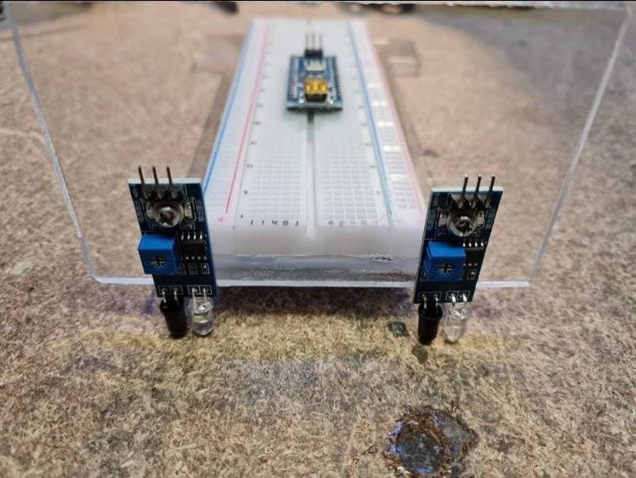

Slika 5.3: Pritrjena senzorja

V četrtem koraku sem z USB tehnologijo iz računalnika prenesel program za delovanje.

Slika 5.4 predstavlja prenašanje programa za delovanje preko USB tehnologije.

Slika, ki vsebuje besede besedilo, računalnik, notranji, prenosnik

Opis je samodejno ustvarjen

Slika 5.4: Prenašanje programa preko USB tehnologije

V petem korakus sem na ohišje pritrdil in na vezje povezal kolesa in mikromotorja, prav tako pa sprednje kolo, ki ima domet za 360° zasuka, kar omogoča premik sprednjega dela robota v vse smeri.

Slika 5.5 prikazuje povezavo vseh do sedaj opisanih korakov.

Slika, ki vsebuje besede zunanje, rumeno

Opis je samodejno ustvarjen

Slika 5.5: Povezano ohišje, vezje, senzorji, kolesa in mikromotorja

Vse komponente, ki jih je bilo treba pritrditi, so bile na ohišje zalepljene z vročim lepilom. Za to metodo pritrjevanja sem se odložil zato, ker s tem nisem uničil nobenih komponent, hkrati pa se lahko komponente v primeru napake ali zamenjave z lahkoto odlepijo iz ohišja.

Slika 5.6 prikazuje končni izdelek.

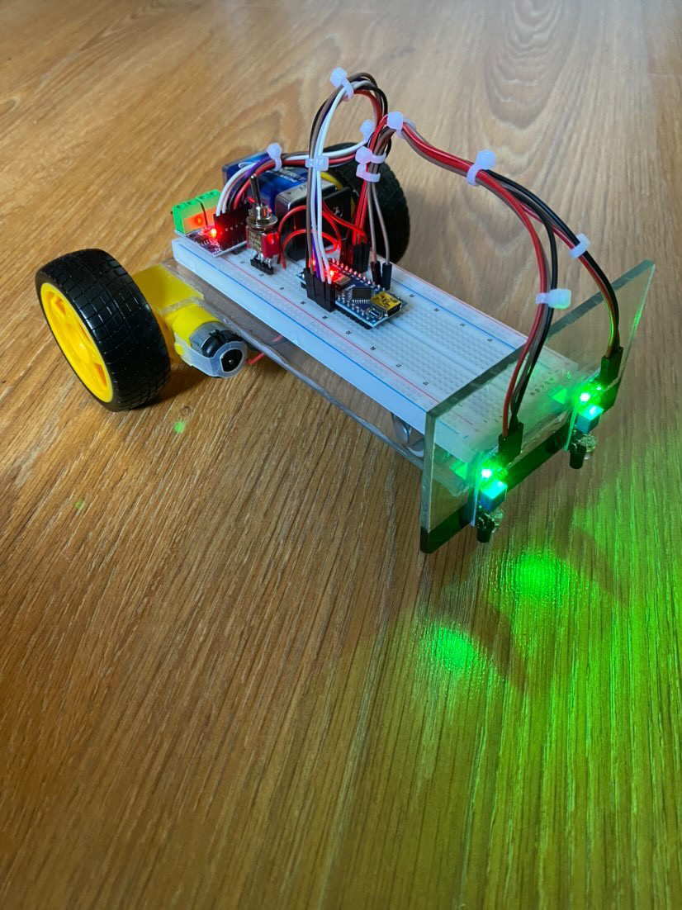

Slika 5.6: Končni izdelek

Ko sem izdelek dokončal, ga je bilo treba testirati in preveriti njegovo delovanje. To sem storil na pomožni progi, kjer sem preveril usklajeno delovanje vseh komponent in napisanega programa.

Ko sem robota vklopil, se je program uspešno zagnal, kar je pomenilo, da sem ga pravilno sprogramiral in umestil. Robot deluje po želeni logiki, kar je izpolnilo moj zadan cilj.

6 ZAKLJUČEK

Izdelava robota je bil precej velik projekt, pri katerem sem se naučil nekaj novih stvari in s katerim sem želel preizkusiti in dokazati znanje, pridobljeno med šolanjem, hkrati pa preizkusiti svoje sposobnosti. Na tem področju je na trgu veliko konkurence, ampak moj cilj naloge je bil izdelati robota po lastnih željah in lastnem vidiku. Stroški izdelave niso bili tako veliki. Trud, vložen v delo, se je poplačal.

Pred začetkom izdelave je bilo treba narediti načrt in ustvariti sistem, po katerem bo izdelava potekala. Konstrukcijo oz. ohišje je bilo treba pravilno zasnovati glede na postavitev ostalih komponent. Zelo pomembna je bila postavitev senzorjev, saj nam zagotavlja točnost in natančnost robota.

Po zaključku izdelave in testiranju sem ugotovil, da je nadgradnja sistema priporočljiva, saj na trg prihaja vedno nekaj inovacij. Te nadgradnje so mogoče pri prenovi inovacije, saj nam le to lahko pomaga pri želenih storitvah. Krmilni del mi ni predstavljal večjih težav, zato vezje deluje brezhibno. Programski del je bilo treba napisati po sistemu logičnih vrat IN. To sem dokazal z diagramom poteka v točki 3.

Program sem naložili na krmilnik in ga testiral, pri čemer je deloval popolno in brez napak. To mi je dalo informacijo, da sem krmilnik sprogramiral brezhibno in brez napak.

7 LITERATURA IN VIRI

[1] Mikrokrmilnik. Dostopno na: https://sl.wikipedia.org/wiki/Mikrokrmilnik [14. 2. 2022].

[2] Napajanje in baterije. Dostopno na: https://www.egmdss.com/gmdss-courses/mod/resource/view.php?id=415 [12. 2. 2022].

[3] Elektromotor. Dostopno na: https://sl.wikipedia.org/wiki/Elektromotor [14.2. 2022].

[4] Podjetje Arduino, programsko okolje Arduino. Dostopno na: https://www.arduino.cc/ [20.2. 2022].

[5] Podjetje Circuit Digest, Sledenje robota. Dostopno na: https://circuitdigest.com/microcontroller-projects/line-follower-robot-using-arduino [20.2. 2022].

8 PRILOGE

Priloga 1: Vezalni načrt

